МІНІСТЕРСТВО ОСВІТИ І НАУКИ УКРАЇНИ
СУМСЬКИЙ ДЕРЖАВНИЙ УНІВЕРСИТЕТ
КАФЕДРА ІНФОРМАЦІЙНИХ ТЕХНОЛОГІЙ

Звіт до практичної роботи №4
з дисципліни
«Мова програмування С++»

Виконав(ла): студент групи ІН-43-5
Чесной В.С.

Перевірила: Ващенко С.М.

2026
Робота з динамічною пам'яттю засобами С++
Мета роботи
- сформувати уявлення про етапи проєктування програмного продукту;
- навчитися визначати структуру консольного проєкту мовою C++;
- розробити модель даних для гри «П’ятнашки»;
- спроєктувати основні функціональні можливості гри;
- закріпити навички декомпозиції задачі та модульного підходу до програмування.
Метою роботи є ознайомлення з етапами проєктування програмного продукту мовою C++, формування навичок створення багатофайлового консольного проєкту, а також проєктування структур даних для гри «П’ятнашки».
Проєкт реалізовано за модульним принципом. Файл main.cpp містить точку входу до програми. Заголовочні файли gamefield.h та gamecontroller.h містять оголошення структур даних. Такий підхід підвищує читабельність коду та спрощує подальший супровід програми.
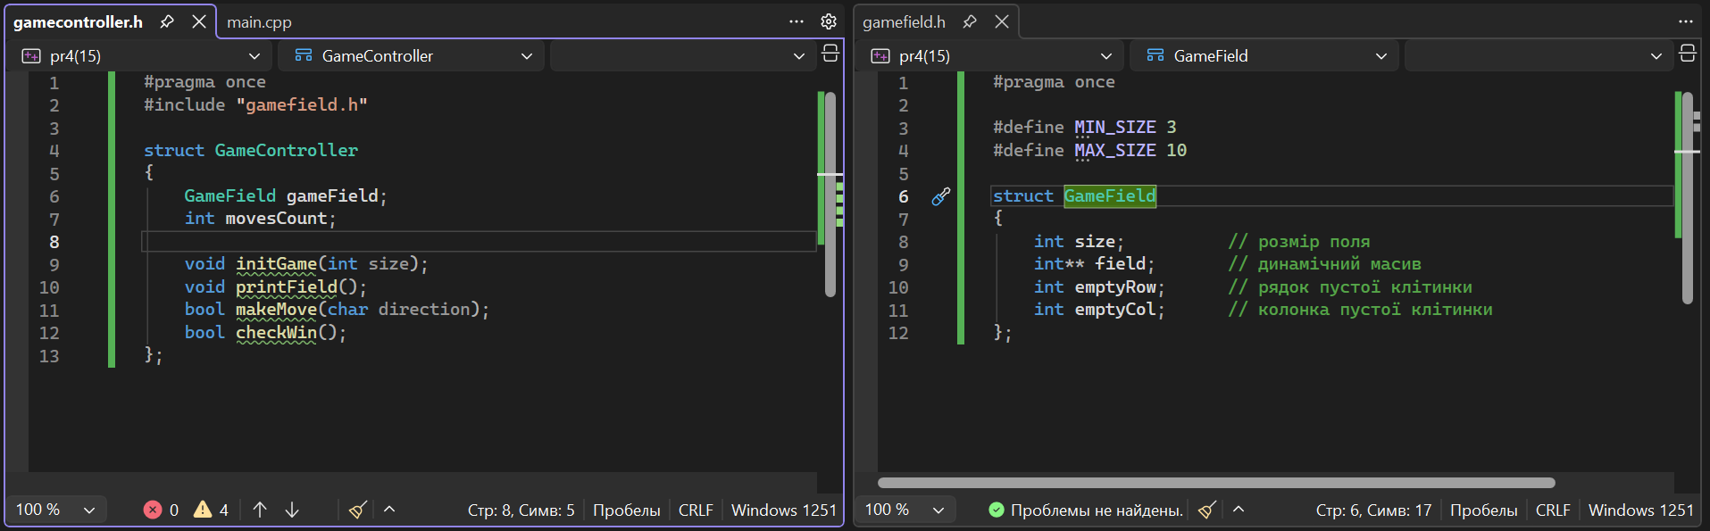

Для зберігання стану ігрового поля у проєкті використано структуру GameField, яка описана у файлі gamefield.h.
Структура має такий вигляд:
struct GameController
{
GameField gameField;
int movesCount;

void initGame(int size);
void printField();
bool makeMove(char direction);
bool checkWin();
};
Структура GameField призначена для зберігання всіх основних параметрів ігрового поля. Поле size визначає розмір квадратного поля, який задається користувачем. Для зберігання розташування фішок використано вказівник на двовимірний динамічний масив field. Це дозволяє змінювати розмір поля під час виконання програми. Змінні emptyRow та emptyCol зберігають координати порожньої клітинки, що необхідно для перевірки та виконання ходів у грі. Таким чином, структура GameField інкапсулює всі дані, що характеризують поточний стан ігрового поля.
Для керування ігровим процесом у проєкті використано структуру GameController, оголошену у файлі gamecontroller.h.
Структура має такий вигляд:
struct GameController
{
GameField gameField;
int movesCount;

void initGame(int size);
void printField();
bool makeMove(char direction);
bool checkWin();
};

Структура GameController відповідає за загальну логіку керування грою «П’ятнашки». Вона містить об’єкт gameField типу GameField, який зберігає стан ігрового поля.
Змінна movesCount призначена для підрахунку кількості ходів, зроблених гравцем під час гри.
У структурі також оголошено прототипи основних функцій гри:
- initGame(int size) — ініціалізація ігрового поля;
- printField() — виведення поля у консоль;
- makeMove(char direction) — виконання ходу гравця;
- checkWin() — перевірка умови перемоги.
На даному етапі ці функції лише оголошені без реалізації, що відповідає етапу проєктування програмного продукту.
Оскільки користувач може самостійно задавати розмір ігрового поля, використання статичного масиву є недоцільним. Тому для зберігання поля застосовано динамічний двовимірний масив, що дозволяє гнучко змінювати розмір поля під час виконання програми.
Для уникнення використання «magic numbers» у програмі застосовано макроси MIN_SIZE та MAX_SIZE, які визначають допустимі межі розміру ігрового поля.

